МИНИСТЕРСТВО ЦИФРОВОГО РАЗВИТИЯ, СВЯЗИ И МАССОВЫХ КОММУНИКАЦИЙ РОССИЙСКОЙ ФЕДЕРАЦИИ

Ордена Трудового Красного Знамени федеральное государственное бюджетное учреждение высшего образования

**«Московский технический университет связи и информатики»**

Лабораторная работа №1

**Работа с структурами данных, циклами и условными операторами в Python**

**по дисциплине**

**«Введение в информационные технологии»**

Выполнил: студент гр. БВТ2403

Натесов Г. А.

Проверил:

Москва, 2024 г.

**Цель работы:** Освоить работу со структурами данных, циклами и условными операторами в языке программирования Python.

**Оборудование:** компьютер с установленной MacOS sequoia 15.1.1

**Ход работы:**

Задание 1:

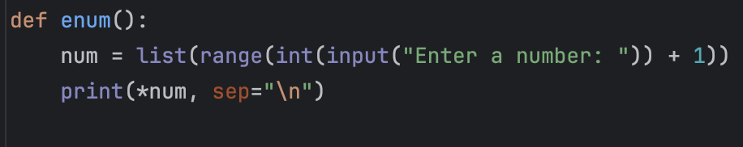

Задание 2:

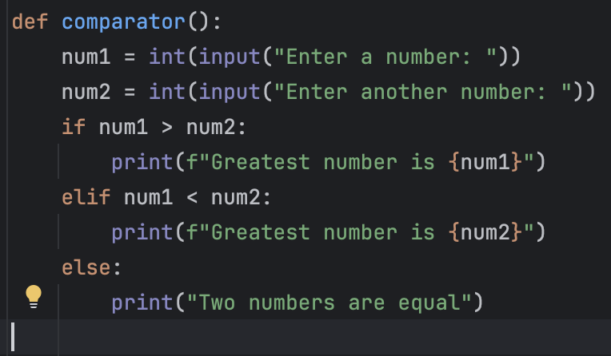

**Вывод:** таким образом мы освоили работу со структурами данных, циклами и условиями в Python.